ЭЛЕКТРОННОЕ ОБУЧЕНИЕ
Учебные материалы по дисциплине «Информатика» для учебных групп № 101, 104, 105, 11, 15, 17.

Тема учебного занятия:
Лекция по теме Основные понятия и классификация систем управления базами данных

База данных – это систематизированное хранилище информации определенной предметной области. БД представляет собой поименованную совокупность структурированных данных, относящихся к определенной предметной области.
Простейшие базы можно создавать, не прибегая к специальным программным средствам. Чтобы файл считался базой данных, информация должна иметь структуру и быть форматирована так, чтобы содержимое легко различалось. Простейшие базы можно создавать даже в текстовом редакторе Блокнот, то есть обычный текстовый файл при определенном форматировании тоже может считаться базой данных.
Структурирование – введение соглашений о способах представления данных. Например, все книги описаны одинаковым образом: автор, название, издательство, год издания и т.д. Все объявления о продажах размещены по рубрикам и также имеют определенную структуру: краткое описание товара, цена, телефон.
Система управления базой данных (СУБД) – это программное обеспечение, предназначенное для создания БД, организации хранения, обработки и поиска информации в базе данных.
В настоящее время наибольшее распространение получили СУБД Microsoft Access, FoxPro, dBase.
Основные возможности СУБД
- Обновление, пополнение и расширение БД.
- Высокая надежность хранения информации.
- Вывод полной и достоверной информации на запросы.
- Средства защиты информации в БД.
БД бывают фактографическими и документальными.
В фактографических БД содержатся краткие сведения об описываемых объектах, представленные в строго определенном формате. Например: БД «Библиотека», «Отдел кадров».
Документальная БД содержит информацию самого разного типа: текстовую, графическую, звуковую, мультимедийную. В документальных БД содержатся сами объекты, например: БД современной музыки будет включать в себя тексты и ноты песен, библиографическую и творческую справочную информацию о композиторах, поэтах, исполнителях, звуковые записи и видеоклипы.
СУБД делятся по способу организации баз данных и связей между ними на иерархические, сетевые и реляционные.
Иерархическая модель базы данных представляет собой совокупность объектов различного уровня, причем объекты нижнего уровня подчинены объектам верхнего уровня. Объекты в иерархической структуре соединены линиями связи, которые отвечают отношению «один ко многим», т.е. одному объекту верхнего уровня отвечает много объектов нижнего уровня.
Сетевая модель базы данных представляет собой многоуровневую структуру, каждый элемент которой может быть связан с несколькими элементами разных уровней. Связи между уровнями свободные, нет строгого подчинения. В сетевой модели устанавливаются отношения «многие ко многим».
Реляционными БД (от англ. relation – отношение) наз. БД, содержащие информацию, организованную в виде прямоугольных таблиц.
Каждая строка таблицы содержит информацию об одном отдельном объекте описываемой в БД предметной области, а каждый столбец – определенные характеристики (свойства, атрибуты) этих объектов.
В настоящее время наибольшее распространение получили реляционные СУБД.
Запись БД – это строка таблицы (совокупность логически связанных полей, характеризующих типичные свойства реального объекта). Она состоит из полей.
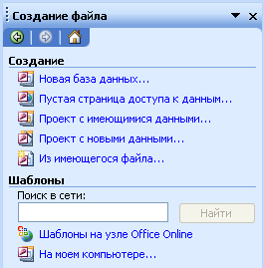
Поле БД – это столбец в таблице данных, предназначен для хранения значений одного параметра реального объекта. Поле имеет имя, значение, характеризуется типом и определенными свойствами

Запуск реляционной СУБД
Пуск → Программы → Microsoft Office → Microsoft Office Access 2003
Все файлы, созданные в Access имеют расширение .mdb
После запуска пользователю предлагается Создать файл.
На панели Создание файла (рис. 2.10) необходимо выбрать соответствующий вариант создания БД.
Рисунок 2.10 – Область задач Создание файла
Выбирая новую базу данных, СУБД предлагает сразу назвать и сохранить БД. После своего создания файл БД обновляется автоматически при закрытии. Нет необходимости вручную сохранять файл.
Объекты БД
Объекты Access – это различные элементы, составляющие базу данных. К ним относятся таблицы, формы, формы, запросы и отчеты.
- Таблицы – основная категория объектов в реляционной СУБД, т.к. вся информация хранится в БД в виде таблиц. Сведения из каждого источника хранятся в отдельной таблице. Таблица данных похожа на ЭТ, но ее размеры визуально ограничены.
- Запросы – объекты этого типа служат для получения данных из одной или нескольких таблиц. Отбор нужных сведений производится на основе формулируемых критериев. Фактически с помощью запросов создаются новые таблицы, в которых используются данные уже из существующих таблиц.
- Формы – используются в основном для удобного ввода, просмотра и изменения данных. Форма представляет собой как бы бланк, который следует заполнить.
- Отчеты – объекты-отчеты предназначены для отображения данных в виде, удобном для просмотра. На основе отчета можно создать документ, который будет распечатан или включен в документ другого приложения.
- Страницы – используются для того, чтобы сделать данные доступными через Интернет или интрасеть для создания отчетов в интерактивном режиме, ввода данных или их анализа. Microsoft Access извлекает данные из одной или нескольких таблиц и отображает их на экране с использованием макета, разработанного пользователем в режиме конструктора или созданного с помощью мастера страниц.
- Макросы – макросами называются «макрокоманды», которые запускаются простым нажатием нескольких клавиш. Пользователь может создавать свои макросы для последовательностей часто применяемых им операций.
- Модули – этот тип объектов представляет собой программные модули, написанные на языке VBA. Модули – это обычно процедуры для обработки событий или выполнения вычислений. Разбиение на модули облегчает процесс составления и отладки программы.

Проектирование или планирование БД
При создании новой базы необходимо убедиться в том, что она подходила не только для ввода данных, но и для просмотра и составления отчетов о данных, хранящихся в таблицах базы.
Если перед созданием базы данных потратить немного времени на ее планирование, то в будущем вы сможете избавить себя от многих проблем.
- Определение цели создания БД
- Определение объектов БД
- Задание структуры объектов
- Определение данных в каждом объекте
- Задание ключа и определение связей
Работа с БД состоит из таких этапов:
- создание структуры БД;
- ввод данных;
- редактирование структуры и данных;
- поиск информации в БД;
- оформление отчетов.

Создание таблицы
Таблица – основной объект БД, т.к. вся информация хранится в БД в виде таблиц.
Сведения из каждого источника хранятся в отдельной таблице.
Таблица данных похожа на ЭТ, но ее размеры визуально ограничены.
Для того чтобы связать данные различных таблиц, каждая таблица должна содержать ключевое поле. Значение этого поля позволит однозначно выбрать нужную запись в таблице, а также корректно установить связи между ними.
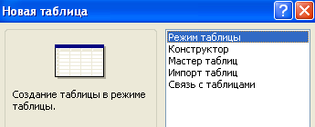
Ключевое поле БД (ключ БД) – поле или несколько полей, которые однозначно определяют (идентифицируют) запись.
Для создания таблицы БД имеются режимы создания (рисунок 2.11):
- Режим таблицы
- Конструктор
- Мастер таблиц
Рисунок 2.11 – Режимы создания таблицы
- Импорт таблиц
- Связь с таблицами

Режим таблицы
Применяется для заполнения и редактирования полей таблицы. Самый простой способ создания таблицы, но не самый удобный, так как нельзя сразу определить какого типа должны быть данные в таблице.
Для создания таблицы в этом режиме надо воспользоваться следующими способами:
- в окне БД выбрать кнопку Создать → Режим таблицы → ОК
- в окне БД выбрать команду Создание таблицы путем ввода данных и двойным щелчком левой кнопки мыши активизировать её.
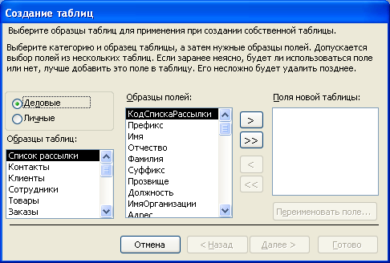
В результате получаем на экране таблицу похожую на ЭТ Excel. Требуется ввести названия полей и непосредственно данные в таблицу.

Мастер таблиц
Создание таблицы с помощью программы мастера (рис. 2.12).
Вызвать этот режим можно:
- В окне БД выбрать кнопку Создать → Мастер таблиц → ОК.
Рисунок 2.12 – Создание таблиц с помощью мастера
- В окне БД выбрать команду Создание таблицы с помощью мастера и двойным щелчком левой кнопки мыши активизировать её.
В результате активизируется программа мастера создания таблиц.

Режим Конструктора
Режим для задания структуры таблицы, то есть имен полей и типов данных.
Вызвать этот режим можно:
- В окне БД выбрать кнопку Создать → Конструктор → ОК
- В окне БД выбрать команду Создание таблицы в режиме конструктора и двойным щелчком левой кнопки мыши активизировать её.
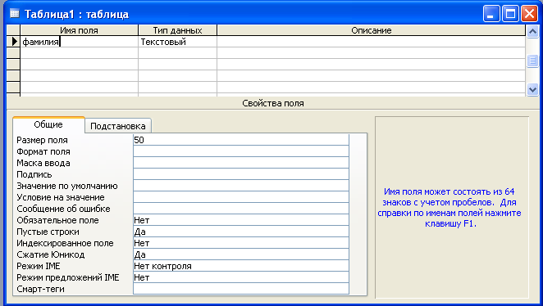
В результате появиться окно конструктора (рис. 2.13):
Рисунок 2.13 – Режим конструктора
В этом окне нужно определить состав таблицы (шапка будущей таблицы), заполнив для каждого поля таблицы три колонки: Имя поля, Тип данных и Описание.
Имя поля может состоять из 64 знаков с учетом пробелов.
Тип данных определяет значения, которые можно сохранять в этом поле.
Описание – необязательный параметр, служит для комментария для поля.
Количество записей в окне конструктора должно совпадать в количеством полей в создаваемой таблице.
Активное поле отмечено индикатором (треугольной стрелкой) обязательно имеет свойства, которые перечислены в нижней части окна.
Типы данных
Каждое поле таблицы может содержать данные определенного типа. Типы полей вводятся для того, чтобы программа Access «знала», каким образом обрабатывать содержимое поля и сколько места будет выделено под вашу базу данных в целом.
Всего поддерживается 10 основных типов данных:
Текстовый – текстовое поле до 255 знаков. Устанавливается по умолчанию для новых полей. По умолчанию задается размер 50 знаков.
Поле МЕМО – текстовое поле до 65536 знаков. Служит для ввода заметок или длинных описаний
Числовой – предназначен для ввода числовых данных. Позволяет выполнять над полями такого типа вычисления. Предусматривает несколько подтипов. Сохраняет 1, 2, 4 байта или 8 байт.
Денежный – используется для работы с денежными величинами. Предполагает до 15 символов в целой части числа и 4 – в дробной. Сохраняет 8 байт.
Дата/Время – предназначен для хранения значения даты или времени, или обеих величин одновременно. Сохраняет 8 байт.
Счетчик – уникальный идентификатор, основная функция которого – нумеровать каждую новую запись. Предназначен для ввода числа, которое автоматически увеличивается на единицу при добавлении в таблицу новой записи. Тип «счетчик» может быть только у одного поля в таблице, и это поле обычно используется в качестве ключевого. Сохраняет 4 байта.
Логический – такие поля содержат значения логического типа: Да/Нет, Истина/Ложь, Вкл./Выкл. и т.п. Значение Null (данные не введены) в этом поле не допускается. Значение – 1 интерпретируется здесь как Да, а 0 – как Нет. Сохраняет 1 бит.
Поле объекта OLE – (Object Linking and Embedding, технология связывания и внедрения объектов) В полях этого типа могут быть размещены рисунки, электронные таблицы, диаграммы, аудио- и видеофрагменты, а также другие данные в двоичном формате из другого приложения, также поддерживающего технологию OLE. Сохраняет до 1 Гбайт; на практике ограничения диктуются объемом жесткого диска.
Гиперссылка – обеспечивает связь с Web-страницей, расположенной в Internet, внутренней сети (intranet) или на локальном компьютере. Позволяет переходить из текущего поля к информации в другом файле.
Мастер подстановок – это свойство поля, а не настоящий тип данных. Используется в программе Access для более эффективного корректного ввода данных. При выборе этого типа данных запускается Мастер подстановок, который создает поле, позволяющее выбрать значение из другой таблицы или списка.
Для каждого поля таблицы можно задать значения свойств, список которых зависит от выбранного типа данных (табл. 2.2).
Таблица 2.2 – Типы данных
Формат | Описание
Основной | Формат, устанавливаемый по умолчанию (отсутствуют разделители групп разрядов и символ денежной единицы; число десятичных знаков зависит от точности данных)
Денежный | Символ денежной единицы и два десятичных знака.
Фиксированный | По крайней мере одна цифра до запятой и два десятичных знака.
С разделителями разрядов | Два десятичных знака и разделители групп разрядов.
Процентный | Значение умножается на 100; отображается с двумя десяти
Число десятичных знаков | Можно установить число знаков, вводимых после запятой в пределах от 0 до 15
Маска ввода | Для типов данных «Текстовый», «Числовой», «Денежный» и «Дата/время» можно задать маску, которую пользователь увидит при вводе значения в поле. Это свойство предназначено для облегчения ввода и контроля вводимой информации. Типичные примеры использования маски ввода — телефонные номера, даты и время. Существует возможность создать маску ввода с помощью мастера. Для запуска мастера нужно щелкнуть на кнопке построителя (кнопка с троеточием справа от поля) свойства маска ввода.

Для типа данных «Дата/время» используются следующие специальные форматы:
Полный формат даты | 01/01/01 15:20:10
Длинный формат даты | понедельник, 01 января 2001 г.
Средний формат даты | 01-янв-01
Краткий формат даты | 01/01/01
Длинный формат времени | 15:20:10
Средний формат времени | 03:20 РМ
Краткий формат времени | 03:20
Для логического типа данных используются специальные форматы:
Да/Нет | Устанавливается по умолчанию
Истина/Ложь
Вкл/Выкл
Свойства “Подпись”, “Значение по умолчанию”, “Условие на значение”:
Подпись – с помощью этого свойства можно определить более содержательное название поля, которое Access будет выводить в элементах управления форм и заголовках отчетов.
Значение по умолчанию – можно определить значение по умолчанию для любого типа данных кроме счетчика, кода репликации и поля объекта OLE. Для числовых полей значением по умолчанию является 0, для логических — Ложь, а для текстовых и МЕМО — Null.
Условие на значение – можно задать выражение, которое при вводе или редактировании значения всегда должно быть истинным. Например, <100 означает, что значение поля должно быть меньше 100. Кроме того, можно задать список допустимых значений.
Примеры условий на значение поля:
<>0 – введите, пожалуйста, значение, отличное от нуля;
0 Or >100 – значение должно быть либо равно 0, либо больше 100;
Like "K???" – значение должно содержать четыре символа и начинаться с буквы K;
Условие на значение проверяется при выходе из поля, и если оно ложно, то перехода не будет.

Свойства “Сообщение об ошибке”, “Обязательное поле”, “Пустые строки”, “Сжатие Юникод”:
Сообщение об ошибке – здесь можно указать текст сообщения, которое Access будет выводить в том случае, если вводимые данные не соответствуют заданному условию на значение.
Обязательное поле – если в поле не может храниться значение Null (неопределенное или пустое значение), то необходимо установить значение этого поля «Да».
Пустые строки – для текстовых и МЕМО-полей можно разрешить ввод пустых строк «» (это означает, что значение поля известно, но поле пустое)
Индексированное поле – индексирование поля ускоряет доступ к хранящимся в нем данным. может быть задано для текстовых, числовых, денежных, логических полей, а также полей типа дата/время. Возможные значения — Нет, Да (допускаются совпадения) и Да (совпадения не допускаются).
Сжатие Юникод (UnicodeCompression) – включает или отключает сжатие Юникод для текстовых полей, полей MEMO и гиперссылок. Текстовая информация хранится в кодировке Юникод. Это означает, что на каждый символ отводится не один байт. а два. Кодировка Юникод поддерживает до 65535 символов, что позволяет использовать символы различных национальных алфавитов.

